Znak postępowania: ZP – 1/23 Załącznik nr 1 do SWZ

Szczegółowy opis przedmiotu zamówienia

Opis przedstawia minimalne wymagania dotyczące foteli konferencyjnych. Wykonawcy mogą zaproponować rozwiązania o takich samych parametrach lub je przewyższające.
Przed podpisaniem umowy Zamawiający wymaga przedstawienia przez Wykonawcę wszystkie wymienione w opisie badania oraz dokumenty. Certyfikaty mają być wystawione przez jednostkę uprawnioną do wydawania tego rodzaju zaświadczeń. Dokumenty te mają być opisane w sposób niebudzący wątpliwości.
Zamawiający nie dopuszcza się użycia następujących materiałów poza dopuszczalną tolerancją:
• innej faktury tkaniny niż podana
• elementów drewnianych wykonanych z płyt wiórowych czy mdf
• pianek wykrawanych z bloku, w tym CMHR
Wszystkie zaproponowane rozwiązania muszą być systemowe, seryjnie produkowane.

Konstrukcja nośna:

Nogi wykonane z zamkniętego profila o przekroju prostokątnym min. 50x30 mm. Fotele w rozmieszczeniu tzw. dostawnym – na wspólnej nodze. Noga lakierowana proszkowo na kolor czarny. Nakładka podłokietnika bukowa w kolorze czarnym.

Oparcie:

Tylna maskownica oparcia wykonana z giętej sklejki wielowarstwowej bukowej o grubości min. 12 mm. Gięcie sklejki w kształt falowanym. Oparcie obłożone wysokiej jakości profilowaną pianką i tapicerowane tkaniną. Pianka lana o zmiennej grubości od 40 do 60 mm. Układ tapicerski posiada jeden poprzeczny wciąg o szerokości ok 25 cm. Konstrukcja nośna oparcia wykonana ze sklejki liściastej. Demontaż układu tapicerskiego oparcia nie może wymuszać konieczności demontażu całego oparcia Maskownica wystaje u góry o 30 mm ponad obrys oparcia (miejsce na numerek). Sklejka barwiona na kolor czarny. Nie akceptuje się oparć o kształcie kubełkowym ze względu na marszczenie się materiału.

Siedzisko:

Siedzisko uchylne z samoczynnym systemem składania. Mechanizm składania siedziska grawitacyjny, nie wymagającym serwisowania. Konstrukcja siedziska wykonana ze sklejki bukowej wielowarstwowej o gr. min. 18 mm, obłożone pianką wylewaną na zimno do formy. Grubość pianki zmienna o kształcie klinowym w przedziale 55-70 mm. Siedzisko zamknięte w pokrowcu tapicerskim na zamek. Ze względu na awaryjność i konieczność konserwacji nie akceptuje się systemów składania opartych na sprężynach stalowych.

Tapicerka:

Tkanina produkcji welurowa o udokumentowanej wytrzymałości na ścieranie na poziomie min 45 tys. cykli Martindale’a i skład materiałowy 100% poliester. Kolor tkaniny do wyboru przez zamawiającego wg wzornika producenta. Nie akceptuje się tapicerek o fakturze plecionej.

Numeracja:

Numeracja miejscowa wykonane jako klejone plakietki umiejscowione na wystającym marginesie maskownicy oparcia. Kształt numerka prostokątny z zaokrąglonymi rogami. Wymiary – 20 mm (wysokość) x 40 mm (szerokość). Plakietka w kolorze czarnym z białym grawerem. Cyfry arabskie.

Numeracja rzędowa wykonana jako przykręcane plakietki na bocznej części skrajnej nogi rzędu. Kształt numerka prostokątny z zaokrąglonymi rogami. Wymiary – 50 mm (wysokość) x 50 mm (szerokość). Plakietka w kolorze czarnym z białym grawerem. Cyfry rzymskie

Wymiary fotela:

– szerokość osiowa fotela 520 mm,

- wysokość całkowita 1000 mm (+/- 10 mm)

- głębokość całkowita złożonego fotela 450 mm (+/- 10 mm),

Akustyka:
Fotele muszą posiadać udokumentowany współczynnik αp dla poszczególnych częstotliwości jak poniżej:
Dla foteli bez widza:
f(Hz) | 125 | 250 | 500 | 1000 | 2000 | 4000
αp | 0,30 | 0,45 | 0,50 | 0,55 | 0,60 | 0,60

Dla foteli z widzem:
f(Hz) | 125 | 250 | 500 | 1000 | 2000 | 4000
αp | 0,35 | 0,45 | 0,55 | 0,65 | 0,70 | 0,65
Dopuszczalne odstępstwa od podanych wyników αp przy poszczególnych częstotliwościach +/- 10%

Wymagane atesty i certyfikaty:

Wymagane badania, dokumenty oraz próbki, które należy dostarczyć przed podpisaniem umowy:

• na trudno-zapalność (PN EN 1021-1:2014 i PN EN 1021-2:2014) i toksyczność (PN-88/B-02855:1988) - układu tapicerskiego oraz sklejki przeprowadzone przez jednostkę z akredytacją – nazwa widniejąca w badaniu musi odpowiadać oferowanemu materiałowi,

• Badanie pianki przeprowadzone przez jednostkę z akredytacją wg normy PN-EN ISO 3385:2014 metodą A wg normy PN-EN ISO 2439:2010 - dopuszczalna, maksymalna utrata grubości do 2,5%,

• Badanie wytrzymałościowe fotela wg. PN-EN 12727:2016 poziom minimum 4 (intensywny),

• Atest higieniczny PZH na cały fotel,

• Raporty z badań wytrzymałościowych tkaniny na ścieralność oraz pilling, wyspecyfikowane powyżej, przeprowadzone przez jednostkę z akredytacją – nazwa widniejąca w raportach musi odpowiadać oferowanemu materiałowi.

Zdjęcie poglądowe foteli:
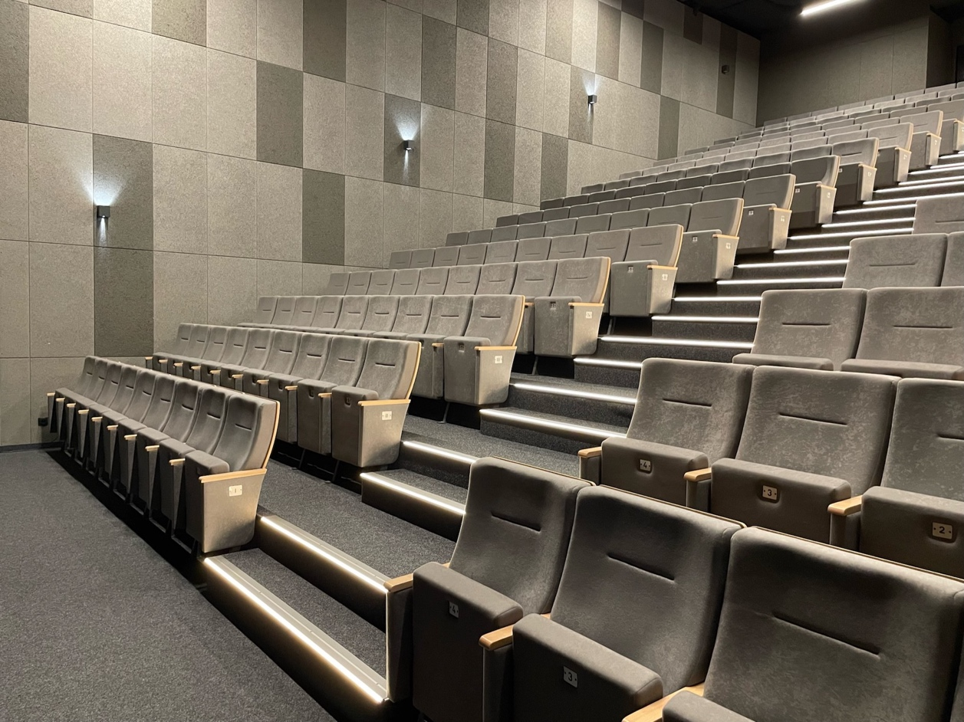

Źródło: https://agjkomfort.pl/?page_id=634

Zdjęcie należy traktować poglądowo.

